Министерство образования Тверской области
ГБП ОУ «Торжокский государственный промышленно-гуманитарный колледж»
Специальность 43.02.11 «Гостиничный сервис»
ОРГАНИЗАЦИЯ КОЛЛЕКТИВНОГО ПРОЕКТА
ПО ДИСЦИПЛИНЕ «ГЕОГРАФИЯ» ПО ТЕМЕ
«МОЯ СТРАНА, МОЯ РОССИЯ!»

ПЕДАГОГИЧЕСКИЙ ПРОЕКТ

Торжок, 2017

Министерство образования Тверской области
ГБП ОУ «Торжокский государственный промышленно-гуманитарный колледж»

Рецензент  должность, место работы  _______  __. __. 2017 | УТВЕРЖДАЮ  зам. директора по УМР  _____________ О.В. Гамелько  __. __. 2017
ОРГАНИЗАЦИЯ КОЛЛЕКТИВНОГО УЧЕБНОГО ПРОЕКТА ПО ДИСЦИПЛИНЕ «ГЕОГРАФИЯ»
ПО ТЕМЕ «МОЯ СТРАНА, МОЯ РОССИЯ!»

ПЕДАГОГИЧЕСКИЙ ПРОЕКТ
для специальности
43.02.11 Гостиничный сервис

Преподаватель высшей категории ____________ Т.В. Белякова

Председатель ПЦК ____________ Л.Э. Лосева
__. __. 2017
Методист ____________ Т.В. Белякова
__. __. 2017
Рецензент
Преподаватель высшей категории ____________ О. В. Гамелько
__. __. 2017

Содержание
Введение | 5
1 Теоретические основы организации проектной деятельности | 7
2 Проектная деятельность обучающихся на уроках географии | 8
3 Методика организации работы над проектом | 10
4 Организация учебного коллективного проекта «Моя страна, моя Россия» | 13
5 Реализация проекта и результаты проектной деятельности | 14
Приложение А. Последовательность работы над проектом | 17
Приложение Б.Фотографии стенгазет, выполненные студентами гр.1-3 по теме «Моя страна, моя Россия!» в 2015-2016 уч. году | 18
Приложение В. Вопросы для заочной викторины | 21
Приложение Г.Фотографии стенгазет, выполненные студентами гр.1-3 по теме «Моя страна, моя Россия!» в 2016-2017 уч. году | 23
Приложение Д. Вопросы для заочной викторины | 26
Список литературы и источников информации | 28

Аннотация

Педагогический проект «Организация коллективного учебного проекта по дисциплине «География» по теме «Моя страна, моя Россия!» содержит общие сведения об организации проектной деятельности, а также особенности реализации проектного метода в учебно-воспитательном процессе в курсе географии по специальности «Гостиничный сервис» в урочной и внеурочной деятельности.
В работе обобщен и представлен опыт по технологии учебного проектирования, который помогает преодолеть господство «знаниевого» подхода в пользу «деятельностного», позволяющего продуктивно усваивать знания, научиться их анализировать, сделать их более практико-ориентированными.
Материалы проекта могут быть использованы преподавателями общеобразовательных дисциплин.

Введение

Реализация федерального государственного образовательного стандарта среднего (полного) общего образования предполагает особую форму организации деятельности обучающихся как индивидуальный или коллективный проект, который может быть представлен в виде учебного исследования или учебного проекта.
Организация исследовательской деятельности сложный и трудоемкий процесс для преподавателя, который связан в основном с отсутствием у обучающихся исследовательских умений, недостаточной сформированностью умений поиска и критического анализа информации, его творческой переработки, низким уровнем мотивации и часто слабой предметной подготовкой. Поэтому перед преподавателем стоит сложная задача с одной стороны повысить уровень знаний, с другой стороны способствовать развитию умений и воспитанию положительных личностных качеств, реализации которых может способствовать проектный метод обучения.
В проектной работе целью обучения становится, прежде всего, развитие у обучающихся учебно-познавательной активности, направленной на освоение нового опыта. Работая над проектом, студенты учатся работать с различными источниками информации, ориентироваться в большом числе текстовой, графической и цифровой информации, анализировать результаты и представлять новые идеи. Особое внимание в методике проектирования уделяется организации взаимодействия ребят при проведении исследовательской деятельности.
Перечисленные выше причины определяют актуальность проектной деятельности, причем как преподавателя, так и студентов.
Объект исследования: опыт организации проектной деятельности в условиях получения среднего общего образования.
Предмет исследования: проектная деятельность на уроках географии и входе внеурочной деятельности.
Цель педагогического проекта: внедрение проектной деятельности в образовательный процесс по дисциплине «География»
Задачи:
- организовать самостоятельную деятельность студентов, направленную на решение задач учебного проекта;
- повысить интерес студентов к осуществлению проектной деятельности, выполнению внеаудиторной самостоятельной работы;
- повысить учебную мотивацию и результативность в изучении географии.
В 2015 учебном году по дисциплине «География», включенной в учебный план специальности «Гостиничный сервис», был организован и осуществлен коллективный учебный проект «Моя страна, моя Россия!», заключающийся в оформлении стенных газет по девяти федеральным округам РФ. Выбор темы и значимость данного проекта объясняется тем, что студенты имеют низкий уровень знаний по географии России, выявленный в ходе входного контроля в сентябре 2015 года. Кроме того, информация, представленная на стенгазетах, вывешенных в коридоре третьего этажа учебного корпуса, может восприниматься и студентами других групп и повышать уровень их информированности о географии России.
В 2016 учебном году проект «Моя страна, моя Россия!» был продолжен со студентами первого курса следующего набора. Темой проекта стали отраслевые направления материальной сферы производства России.

1 Теоретические основы организации проектной деятельности

Метод учебного проектирования в педагогической практике используется достаточно давно. В системе среднего профессионального образования проектирование осуществлялось в основном на старших курсах в рамках общепрофессиональных и специальных дисциплин. В настоящее время учебный проект активно внедряется в практику организации обучения по общеобразовательным дисциплинам.
Суть проектной деятельности – стимулирование интереса студентов к определенным проблемам, предлагающим владение некоторой суммой знаний, и через проектную деятельность демонстрация практического применения полученных знаний.
Внедрение технологии проектной деятельности в образовательный процесс базируется на принципах:
- добровольности;
- учета возрастных психологических и творческих возможностей студентов;
- интеграции учебной и внеурочной деятельности;
- системности.
Учебный проект с точки зрения обучающегося - это возможность делать что-то интересное самостоятельно, в группе или самому, максимально используя свои возможности; это деятельность, позволяющая проявить себя, попробовать свои силы, приложить свои знания, принести пользу и показать публично достигнутый результат; это деятельность, направленная на решение интересной проблемы, сформулированной самими обучающимися в виде цели, задачи, когда результат этой деятельности - найденный способ решения проблемы - носит практический характер, имеет важное прикладное значение и, что весьма важно, интересен и значим для самих «открывателей».
Кроме того, проектная деятельность способствует:
- выявлению способностей обучающихся;
- активизации учебного процесса;
- формирование у студентов интереса к исследовательской работе;
- повышению уровня научной и методической работы преподавателя.
Таким образом, учебный проект с точки зрения преподавателя - это дидактическое средство, позволяющее обучать проектированию способа решения проблемы путем решения задач, вытекающих из этой проблемы при рассмотрении ее в определенной ситуации.

2 Проектная деятельность обучающихся на уроках географии

Федеральным государственным образовательным стандартом среднего (полного) общего образования определяются следующие требования к результатам обучения по дисциплине «География»:
личностные:
− сформированность ответственного отношения к обучению; готовность и способность студентов к саморазвитию и самообразованию на основе мотивации к обучению и познанию;
− сформированность основ саморазвития и самовоспитания в соответствии с общечеловеческими ценностями и идеалами гражданского общества; готовность и способность к самостоятельной, творческой и ответственной деятельности;
− сформированность коммуникативной компетентности в общении и сотрудничестве со сверстниками и взрослыми в образовательной, общественно полезной, учебно-исследовательской, творческой и других видах деятельности;
− критичность мышления, владение первичными навыками анализа и критичной оценки получаемой информации;
− креативность мышления, инициативность и находчивость;
метапредметные:
− владение навыками познавательной, учебно-исследовательской и проектной деятельности, а также навыками разрешения проблем; готовность и способность к самостоятельному поиску методов решения практических задач, применению различных методов познания;
− умение ориентироваться в различных источниках географической информации, критически оценивать и интерпретировать информацию, получаемую из различных источников;
− осознанное владение логическими действиями определения понятий, обобщения, установления аналогий, классификации на основе самостоятельного выбора оснований и критериев;
− представление о необходимости овладения географическими знаниями с целью формирования адекватного понимания особенностей развития современного мира;
предметные:
− владение географическим мышлением для определения географических аспектов природных, социально-экономических и экологических процессов и проблем;
− сформированность системы комплексных социально ориентированных географических знаний о закономерностях развития природы, размещения населения и хозяйства, динамике и территориальных особенностях процессов, протекающих в географическом пространстве;
− владение умениями географического анализа и интерпретации разнообразной информации.
Данные цели могут быть отчасти реализованы в процессе проектной деятельности. В основе проекта лежит деятельностный способ обучения, т.е. личностное включение обучающихся в процесс. А это способствует не только решению образовательных, но и развивающих, и воспитательных задач.
Кроме того проектный метод обучения позволяет развивать навыки исследовательской деятельности и формировать положительную мотивацию к географии.
Немаловажное значение имеют внутренние результаты – личностный рост студентов: научившись планировать и организовывать свою деятельность, они самостоятельно принимают решения, оценивают сильные и слабые стороны работы. В процессе исследования ребята часто ощущают потребность в помощи товарищей: учатся привлекать к решению различных задач своих сокурсников.
Создание условий для проектной работы способствует активному вовлечению студентов в творческий поиск, увеличивает объём знаний, добытых самостоятельно; возрастает интерес среди обучающихся, которые недостаточно активно проявляют себя в привычной для них урочной системе. Проектная работа становится средством индивидуализации образовательного процесса. Кроме того, презентация материалов исследования позволяет реально ощутить результаты собственной деятельности.
При организации проектной деятельности необходимо иметь в виду, что:
- содержание проекта должно дополнять, углублять основной курс дисциплины;
- содержание обучения должно быть ориентировано на формирование новой деятельности образованной выявленными существенными отношениями элементов материала.
В результате работы над проектом преподаватель перестает быть предметником, становится разносторонним консультантом. Проект всегда имеет сложный, вариативный, комплексный характер, он учит студентов мобилизовать, обобщать интегрировать свои знания и умения, и втягивать в проект значительно больший объем знаний, чем те, что определены программой.
Кроме этого в ходе проектной деятельности возникает новая – образовательная ситуация, которая значительно шире той обычной учебной, которая выстраивается преподавателем в ходе урока.

3 Методика организации работы над проектом

Методика организации работы над проектом предусматривает следующие этапы:
1) Подготовка – основное содержание работы на этой стадии – определение темы и цели проекта. Преподаватель знакомит студентов со смыслом проектного подхода и мотивирует обучающихся, помогает им в постановке целей деятельности.
Организационно-подготовительный этап включает проработку основных характеристик, указанных в таблице 1
Таблица 1 – Основные характеристики проекта
Основные характеристики  проекта | Содержание | Вопросы
Актуальность проблемы | Проблема проекта | Почему?
Целеполагание | Цель проекта | Зачем?
Постановка задач | Задачи проекта | Что?
Планирование | Методы и способы | Как?
Ожидаемый результат | Результат | Что получится?

2)Планирование:
- определение источников информации определение способов сбора и анализа информации;
- определение способа представления информации;
- определение критериев оценки.
3) Исследование – это стадия сбора информации, решения промежуточных задач. Результаты и выводы.
4) Представление результатов – формы представления результатов разнообразны: презентация, устный отчет, письменный отчет, представление модели.
Этап представления итогов включает в себя следующие элементы: подготовку презентации результатов, публичную презентацию проектной работы, анализ работы, проделанной в течение проектного периода, оценку работы каждого участника проекта.
При подготовке презентации проектной работы желательно обратить внимание на следующие моменты:
- презентация должна быть заранее четко спланирована, так как от четкого представления работы зависит её результат;
- презентация готовится в виде своеобразного «спектакля», основная цель которого убедить слушателей;
- при проведении презентации очень важно использование изобразительных средств (плакаты, рисунки, видеофильмы, слайды).
Форма презентации должна быть согласована с целями проекта, с особенностями результатов, возрастом обучающихся. При подготовке презентации проекта преподаватель знакомит обучающихся с основными правилами ведения дискуссии, делового общения, обращает внимание на необходимость конструктивного отношения к критике своих суждений другими студентами.
5) Оценка результата и процесса – обучающиеся принимают участие в оценке проекта, они обсуждают его и дают самооценку. Преподаватель помогает оценивать деятельность студентов в процессе беседы:
Достигнуты ли цели проекта?
Соответствует ли полученный результат цели проектирования?
Что удалось в проекте лучше всего?
Что хотелось бы изменить?
Как вы оцениваете работу группы в целом?
Как вы оцениваете свой личный вклад в работу над проектом?
Какие знания, умения вы приобрели в ходе работы?
Каких знаний, умений вам недоставало?
С какими проблемами Вы столкнулись?
Чувствуете ли вы удовлетворение от выполненной работы?
Последовательность работы над проектом отражена в приложении А, в таблице А.1 – Стадии и характеристика проектной деятельности.
Существующая педагогическая практика дает основание для следующей классификации проектов:
- по количеству обучающихся, участвующих в разработке проекта – индивидуальные или групповые;
- по содержанию – моно предметные и межпредметные;
- краткосрочные (1-2 занятия), среднесрочные (месяц), долгосрочные (от месяца до года);
- по доминирующей деятельности – информационные исследования, проектно-ориентированные и телекоммуникационные проекты.

4 Организация учебного коллективного проекта «Моя страна,
моя Россия»

Цели и задачи:
- самостоятельное добывание знаний студентами из различных источников информации;
- обобщение и систематизация знаний по географии России (федеральных округов, отраслей экономики).
- использование личностно-ориентированного обучения и развитие коммуникативных навыков студентов посредством работы студентов в микрогруппа;
- разработка и оформление плакатов - стенных газет для обобщения знаний и получения дополнительных сведений студентов по теме «Россия в современном мире».
- развитие творческого потенциала студентов;
- развитие интереса к познанию, осознанному и самостоятельному получению новой информации;
- воспитание чувства патриотизма и гордости за свою страну.
Срок реализации проекта: 1 месяц.
Ресурсы: персональный компьютер; принтер, сканер, доступ к сети Интернет; электронные учебники; ватманы, тематические иллюстрации и рисунки, оформительские принадлежности.
Целевая аудитория.
Основными субъектами педагогического опыта являются:
- автор проекта, который осуществляет отбор методов и приёмов, направленных на развитие познавательной активности и повышение качества знаний обучающихся; организует проектную деятельность обучающихся; планирует дальнейшее взаимодействие участников проекта.
- обучающиеся, которые выполняют проектную работу;
Этапы действий по выполнению проекта:
1) Мотивационный – настрой студентов на работу, чёткое и конкретное объяснение преподавателем задач проекта и его конечного результата.
2) Планирование проекта:
- создание рабочих групп;
- подготовка методических, дидактических и материально-технических средств;
- планирование работы групп.
3) Выполнение проекта (исследовательская деятельность):
- поиск информации;
- обработка полученной информации;
- представление материала, наработанного в группах;
- оформление плакатов-стенгазет;
- оценка процесса и текущих результатов проекта;
- коррекция проекта (дополнение, изменение, внесение новых предложений и.т.п.);
- анализ выполнения задач проекта;
4) Защита проекта:
- представление результатов своего труда – оформленных плакатов;
- рефлексия собственной деятельности.
5) Презентация проекта:
- организация выставки стенгазет;
- участие в заочной викторине.

5 Реализация проекта и результаты проектной деятельности

Педагогический проект по организации коллективного учебного проекта «Моя страна, моя Россия!» по дисциплине «География» был реализован в 2015-2016 и 2016-2017 учебных годах со студентами 1 курса, обучающимися по специальности «Гостиничный сервис».
В 2015-2016 учебном году тематическим направлением стало административно-территориальное деление России по федеральным округам. Студентам предлагалось подобрать теоретический материал по отдельно взятому федеральному округу по следующему плану:
- географическое положение;
- площадь территории;
- численность населения;
- ресурсообеспеченность;
- экономика региона;
- главные достопримечательности.
Затем найденный материал анализировался, систематизировался, редактировался и распечатывался. Далее отобранные материалы использовались при выполнения плакатов-стенгазет. Фотографии плакатов представлены в приложении Б.
В 2016-2017 учебном году тематическим направлением выбраны отрасли экономики России. В соответствии с определенной отраслью хозяйства России студенты должны были подобрать материал, связанный с общей характеристикой отрасли и ее структуре; достижениями, проблемами и перспективами развития отрасли; рейтингом России по данному отраслевому направлению в мире. Фотографии оформленных стенгазет представлены в приложении Г.
После защиты студентами выполненных стенгазет, они вывешивались в коридоре третьего этажа учебного корпуса для ознакомления с ними других студентов колледжа.
В рамках проведения недель общеобразовательных дисциплин была организована заочная викторина, ответы на вопросы которой содержались в информации, размещенной на плакатах-стенгазетах. Бланки с вопросами викторины представлены в приложении В, Д.
Участником викторины могли стать студенты с любого курса. Однако наибольшую активность проявили студенты 1 курса. Победители викторины отмечены грамотой и сувенирами.
Опыт работы по данной теме показывает, что проектная деятельность обучения дает положительные результаты, это доказывает повышение интереса студентов к рассматриваемой теме. Таким образом, результаты исследования свидетельствуют о том, что применение проектной деятельности способствовало формированию у студентов творческой активности, умений описывать географические объекты, способностей к систематизации и обобщению разнообразного материала.
Организация коллективной проектной деятельности способствует созданию особой образовательной атмосферы, дающей студентам возможность попробовать себя в различных направлениях учебной деятельности, групповой работе, грамотно распределять обязанности в группе. Кроме того, она позволяет: повысить мотивацию изучения данного предмета, реализовать комплексное восприятие географии; принимать самостоятельные решения; реализовать с одной стороны творческие способности, а другой соблюсти единые требования по оформлению плакатов каждой группой. Учебно-исследовательская работа студентов с использованием информационных технологий позволяет находить и отбирать наиболее актуальную информацию, способствует выработке и развитию логического мышления, умению ориентироваться в проблемных ситуациях, отделять основное от второстепенного, систематизировать полученные знания.
Перспектива использования педагогического опыта очевидна, поскольку умения, нарабатываемые студентами в процессе проектирования, формируют осмысленное исполнение жизненно важных умственных и практических действий, то есть формируются составляющие познавательной, информационной, социальной, коммуникативной, рефлексивной, ценностно-смысловой компетенций. Все эти требования заложены и в федеральных государственных образовательных стандартах.

Приложение А
Последовательность работы над проектом
Таблица А.1 – Стадии и характеристика проектной деятельности

Стадия работы над проектом | Содержание работы | Деятельность  студентов | Деятельность  преподавателя
1. Подготовка | Определение темы и целей проекта, его исходного положения. Подбор рабочей группы | Обсуждают тему проекта с преподавателем и получают при необходимости дополнительную информацию. Определяют цели проекта | Знакомит со смыслом проектного подхода и мотивирует студентов.  Помогает в определении цели проекта. Наблюдает за работой студентов
2. Планирование | а) Определение источников необходимой информации.  б) Определение способов сбора и анализа информации.  в) Определение способа представления результатов (формы проекта).  г) Установление процедур и критериев оценки результатов проекта.  д) Распределение задач (обязанностей) между членами рабочей группы. | Формируют задачи проекта. Вырабатывают план действий. Выбирают и обосновывают свои критерии успеха проектной деятельности | Предлагает идеи, высказывает предположения. Наблюдает за работой студентов.
3. Исследование | 1. Сбор и уточнение информации (основные инструменты: интервью, опросы, наблюдения, эксперименты и т.п.).  2. Выявление (“мозговой штурм”) и обсуждение альтернатив, возникших в ходе выполнения проекта.  3. Выбор оптимального варианта хода проекта.  4. Поэтапное выполнение исследовательских задач проекта | Поэтапно выполняют задачи проекта | Наблюдает, советует, косвенно руководит деятельностью студентов, оказывает помощь
4. Выводы | Анализ информации. Формулирование выводов | Выполняют исследование и работают над проектом, анализируя информацию. Оформляют проект | Наблюдает, советует (по просьбе учащихся)
5. Защита проекта и оценка его результатов | Подготовка отчета о ходе выполнения проекта с объяснением полученных результатов. Анализ выполнения проекта, достигнутых результатов (успехов и неудач) и причин этого | Представляют проект, участвуют в его коллективном самоанализе и оценке | Слушает, задает целесообразные вопросы в роли рядового участника. При необходимости направляет процесс анализа. Оценивает усилия студентов, качество отчета, креативность, качество использования источников, потенциал продолжения проекта

Приложение Б
Фотографии стенгазет, выполненных студентами гр.1-3 по теме «Моя страна, моя Россия!» в 2015-2016 уч. году
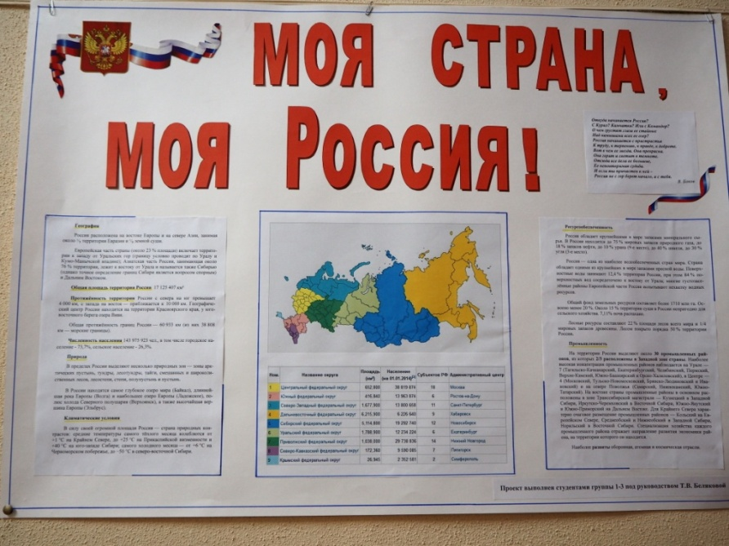 | 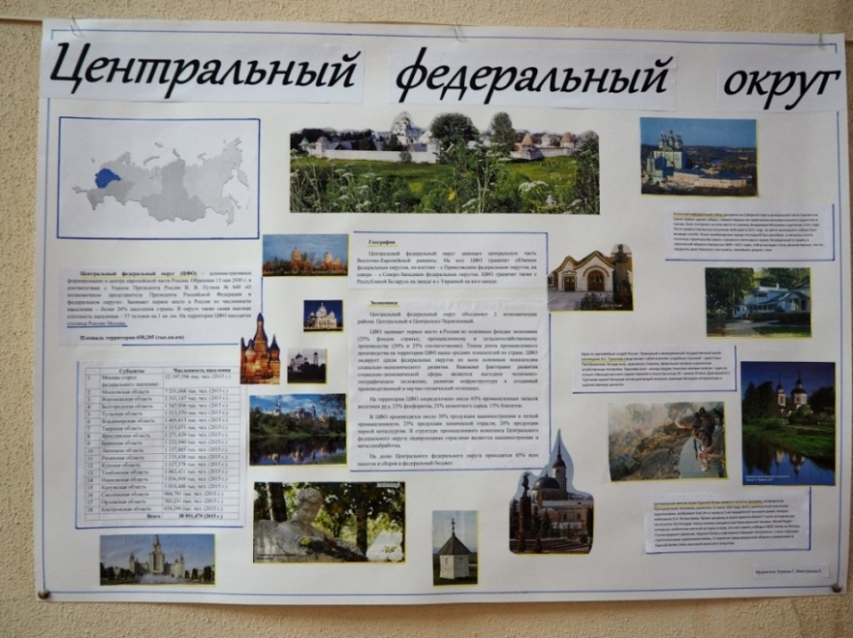
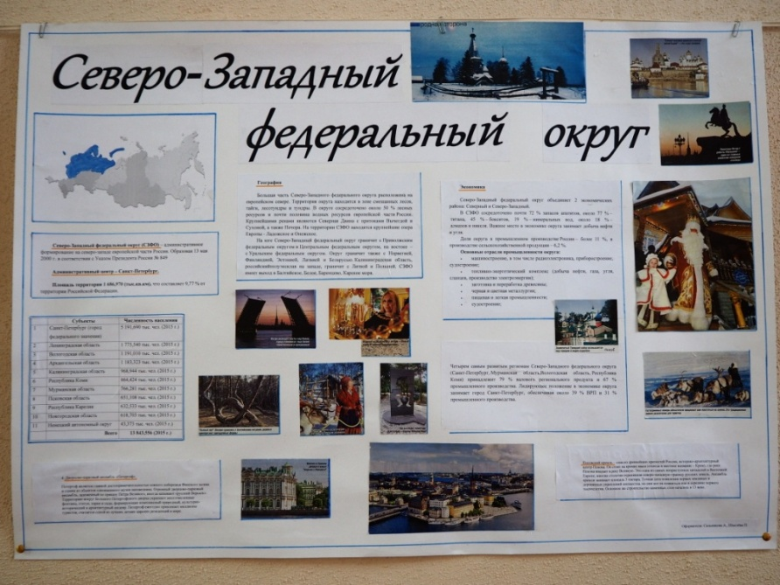 | 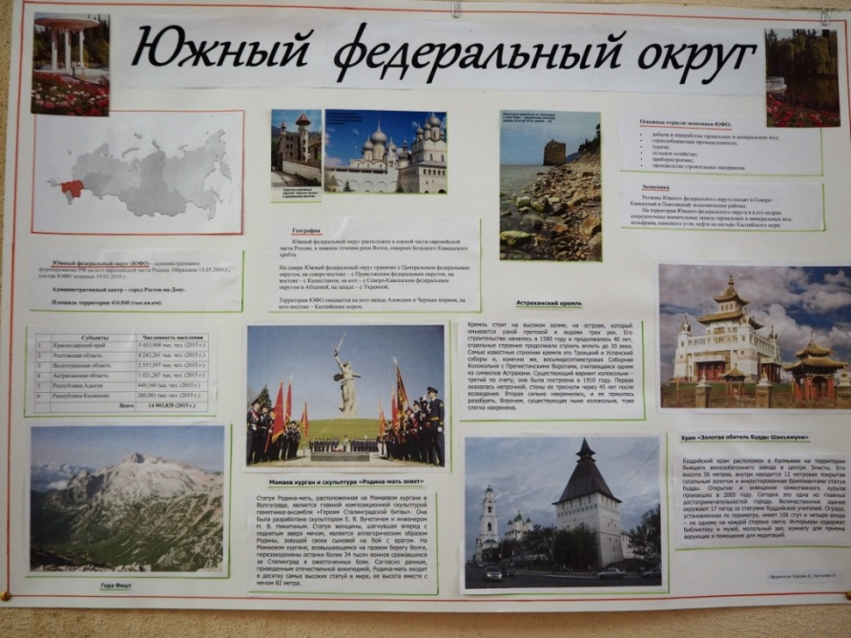
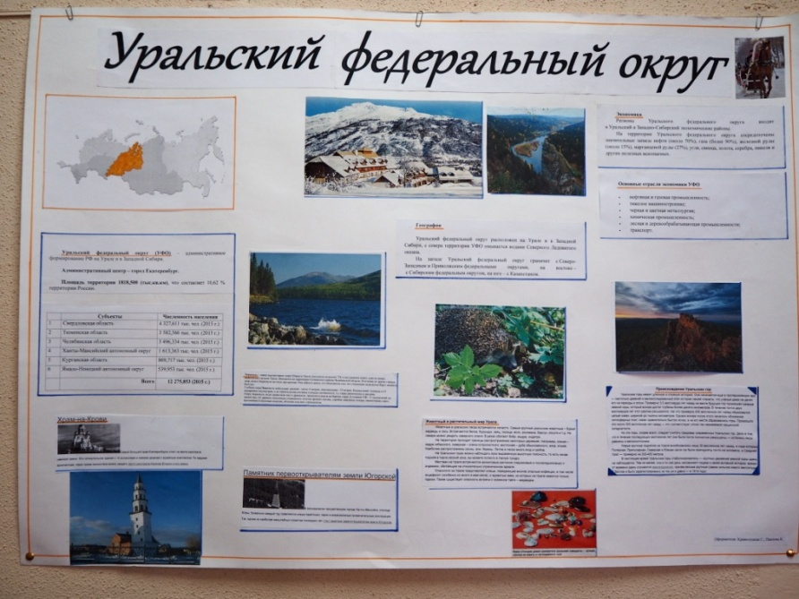 | 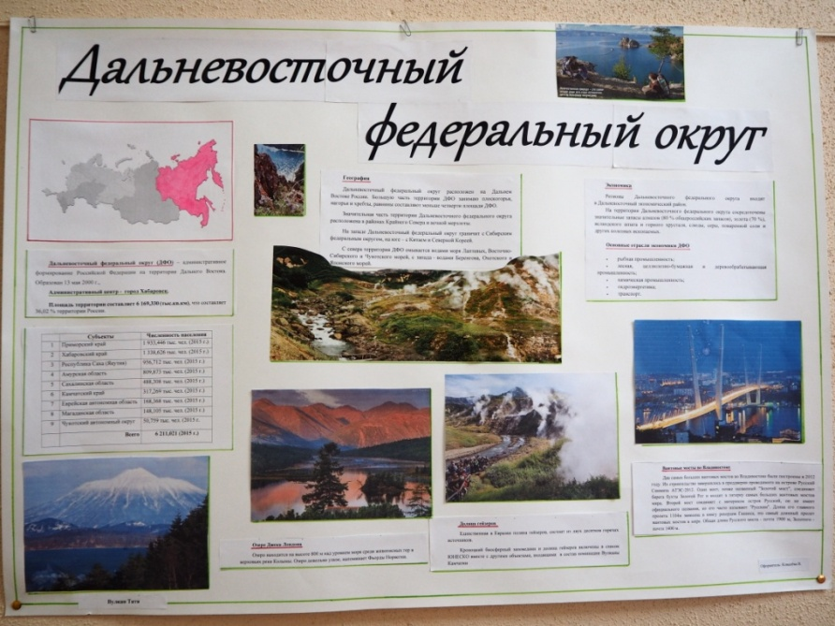
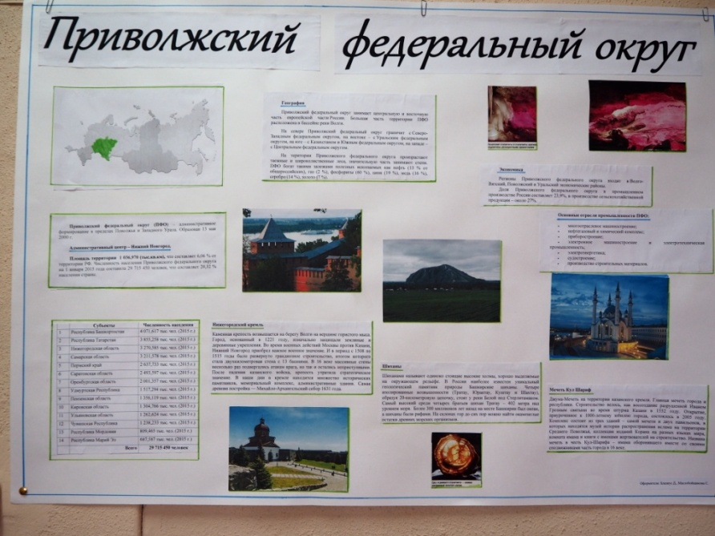 | 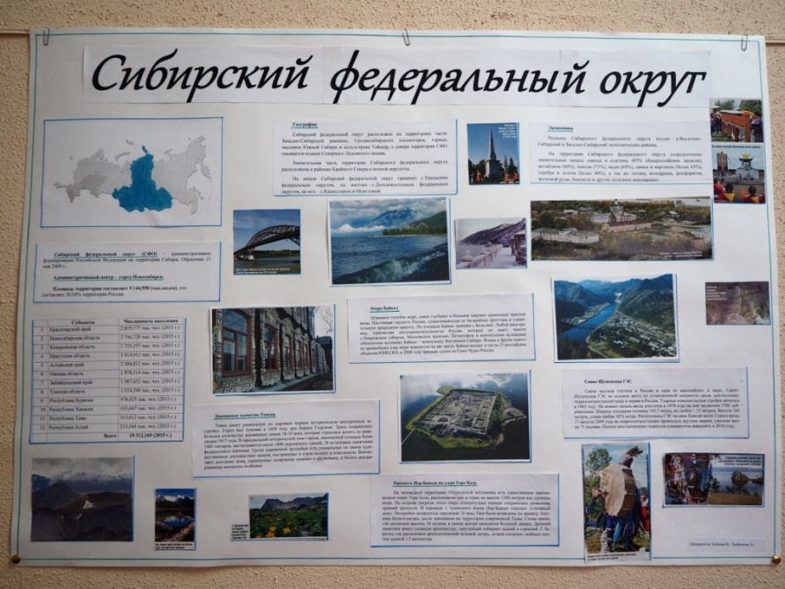
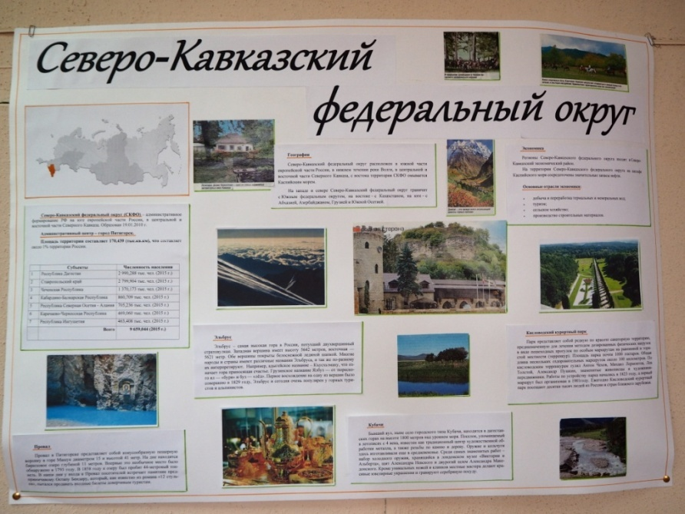 | 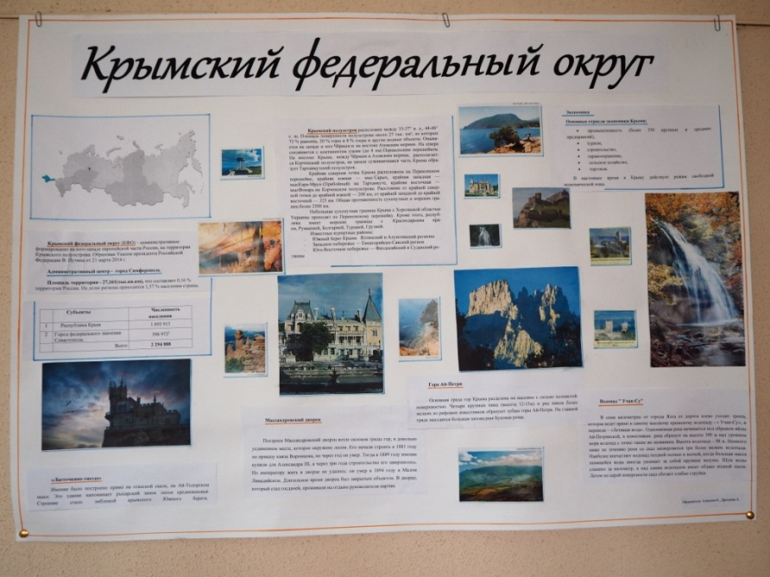
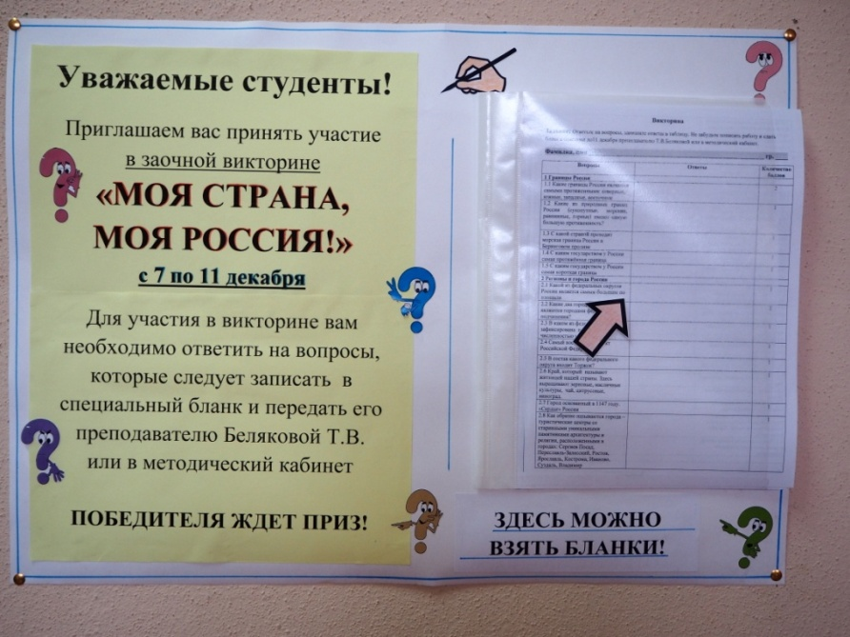

Приложение В
Вопросы для заочной викторины
Задание: Ответьте на вопросы викторины, запишите ответы в таблицу. Не забудьте пописать работу и сдать бланк с ответами преподавателю до __. __. 2015г
Фамилия, имя __________________________________________________ гр. ____
Вопросы | Ответы | Количество баллов
1 Границы России
1.1 Какие границы России являются самыми протяженными: северные, южные, западные, восточные |  | 2
1.2 Какие из природных границ России (сухопутные, морские, равнинные, горные) имеют самую большую протяженность? |  | 1
1.3 С какой страной проходит морская граница России в Беринговом проливе |  | 1
1.4 С каким государством у России самая протяжённая граница |  | 1
1.5 С каким государством у России самая короткая граница |  | 1
2 Регионы и города России
2.1 Какой из федеральных округов России является самым большим по площади |  | 1
2.2 Какие два города нашей страны являются городами федерального подчинения? |  | 2
2.3 В каком из федеральных округов зафиксирована наибольшая численностью населения |  | 1
2.4 Самый восточный субъект Российской Федерации. |  | 1
2.5 В состав какого федерального округа входит Торжок? |  | 1
2.6 Край, который называют житницей нашей страны. Здесь выращивают зерновые, масличные культуры, чай, цитрусовые, виноград. |  | 1
2.7 Город основанный в 1147 году. «Сердце» России |  | 1
- 2.8 Как образно называются города – туристические центры со старинными уникальными памятниками архитектуры и религии, расположенными в городах: Сергиев Посад, Переславль-Залесский, Ростов, Ярославль, Кострома, Иваново, Суздаль, Владимир |  | 1
2.9 По легенде, в мешке, в котором Бог нес драгоценности, получилась дырка и много их просыпалось в этот удивительный край. Как он называется? |  | 1
2.10 Самый курортный регион -  "здравница" России |  | 1
3 Моря, реки и озера России
3.1 Почему Россию называют морской державой? |  | 2
3.2 Какой остров омывает европейское и азиатское море? |  | 2
3.3 Самая длинная и многоводная река Европы. |  | 1
3.4 Озеро чудес, самое древнее из всех, самое глубокое, «жемчужина Сибири» |  | 1
3.5 Самое большое озеро Русской равнины. В годы Великой Отечественной войны по его льду проходила спасительная «дорога жизни». |  | 1
3.6 Река Дальнего Востока, образованная слиянием двух других крупных рек. На большом протяжении эта река является речной границей. |  | 3
3.7 Какую реку России можно назвать «машиностроительной артерией». Какие машиностроительные предприятия расположены на её берегах? |  | за каждый правильный ответ – 1 балл
3.8 Из какого озера вытекает река Ангара? |  | 1
4 Рекордсмены природы России
4.1 Самый большой по площади остров России |  | 1
4.2 Самое глубокое море России |  | 1
4.3 Самая многоводная река России |  | 1
4.4 Самое мелкое море России |  | 1
4.5 Горы с самой высокой вершиной России |  | 1
4.6 Самая длинная горная система России |  | 1
4.7 В каком регионе нашей страны имеются источники в виде клокочущих фонтанов пара и горячей воды в чём-то сходных с извержением вулканов. Как они называются? |  | 1
4.8 Полюс холода не только нашей страны, но и всего северного полушария. |  | 2
 | ИТОГО

Дата ___. ___. 2015 ______________________
Подпись

Приложение Г
Фотографии стенгазет, выполненные студентами гр.1-3 по теме «Моя страна, моя Россия!» в 2016-2017 уч. году
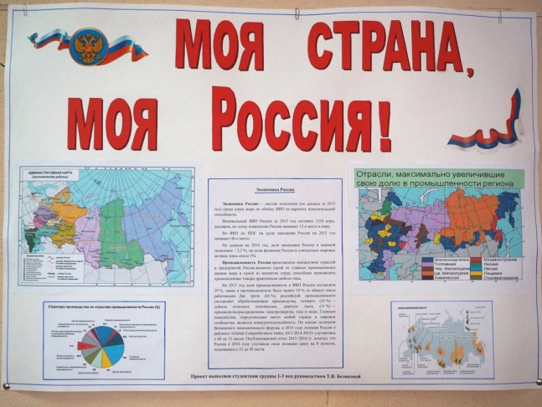 | 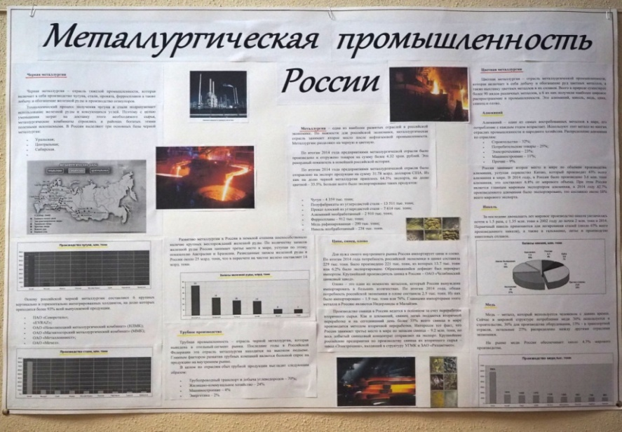
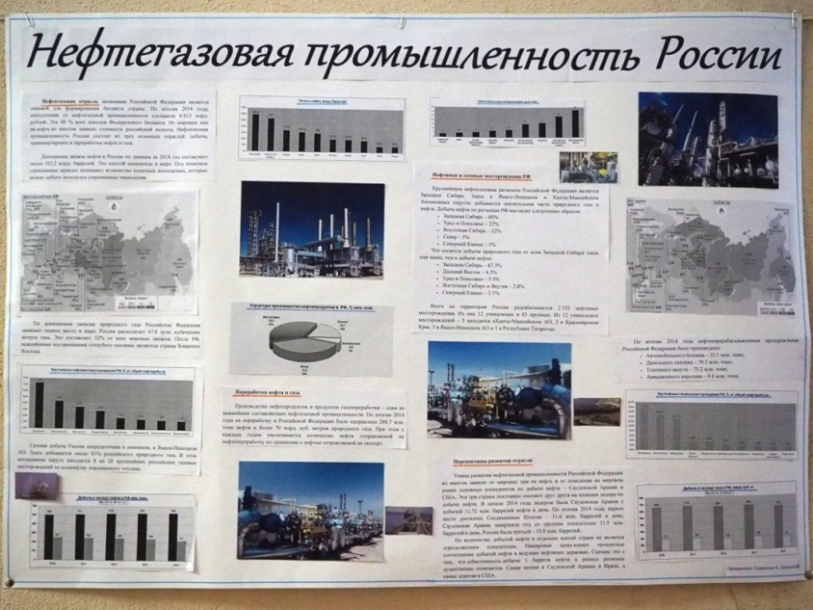 | 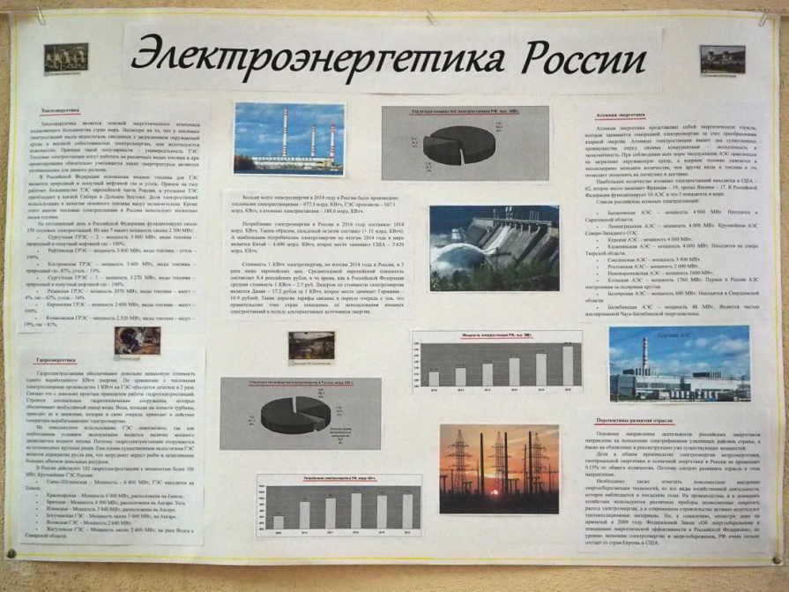
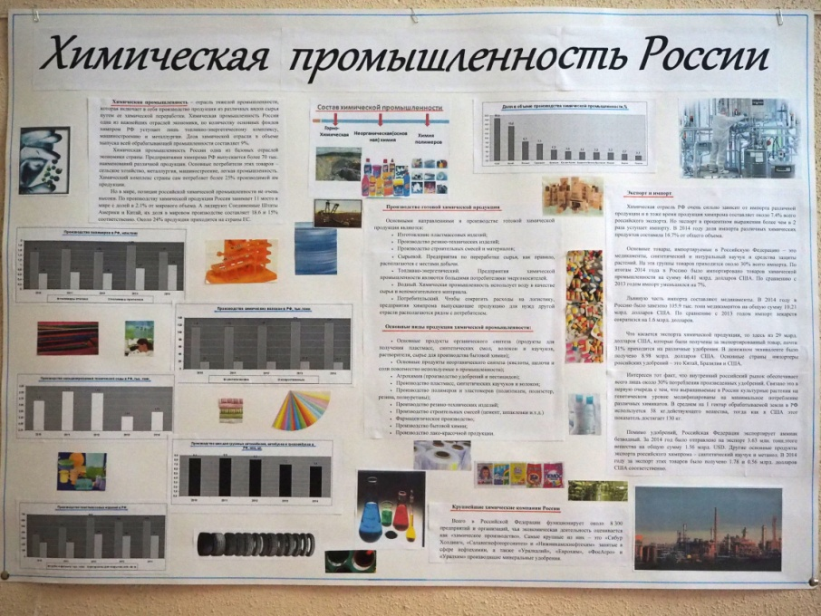 | 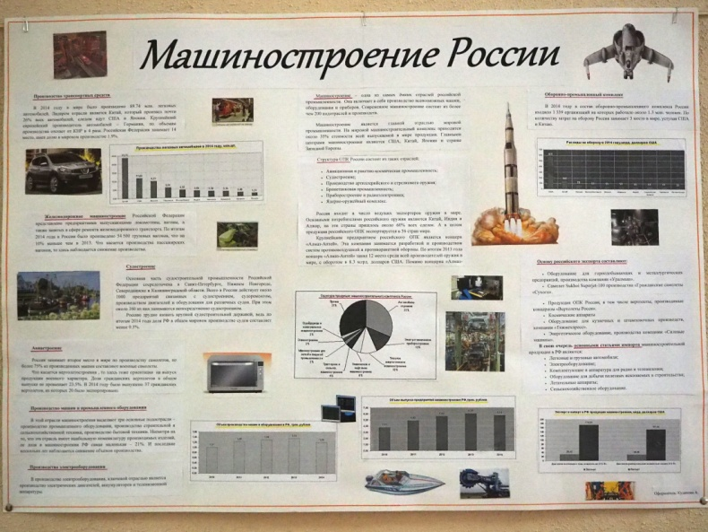
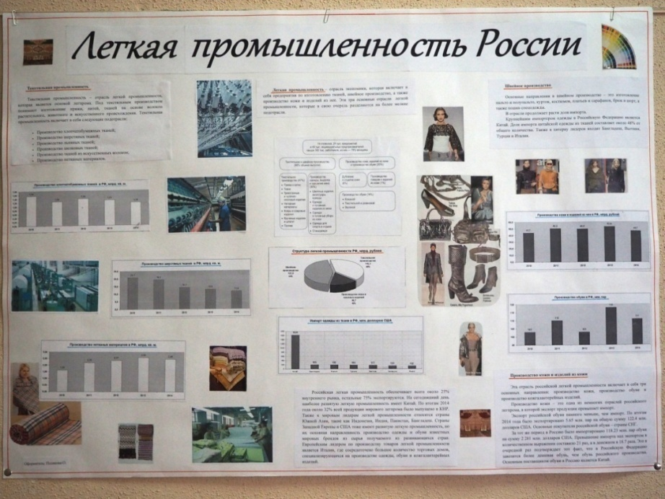 | 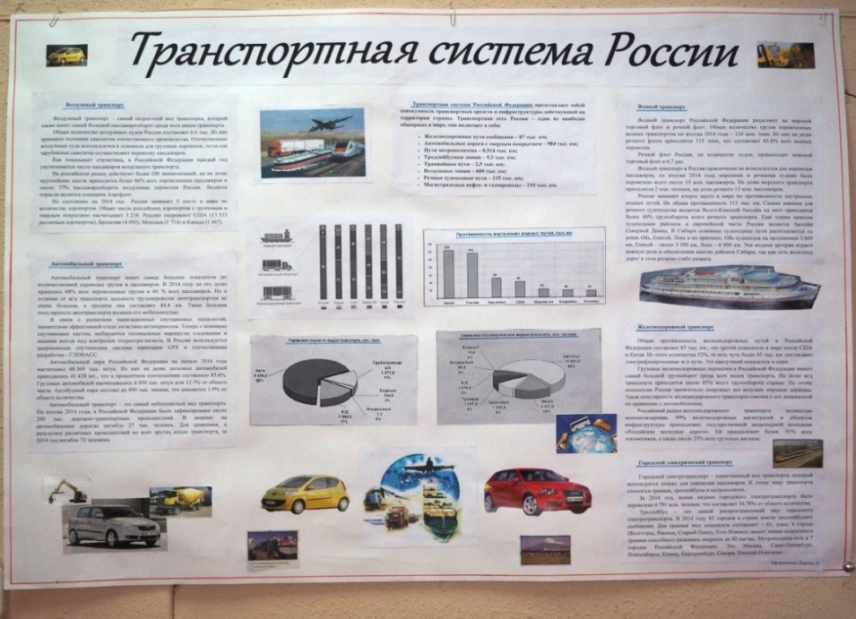
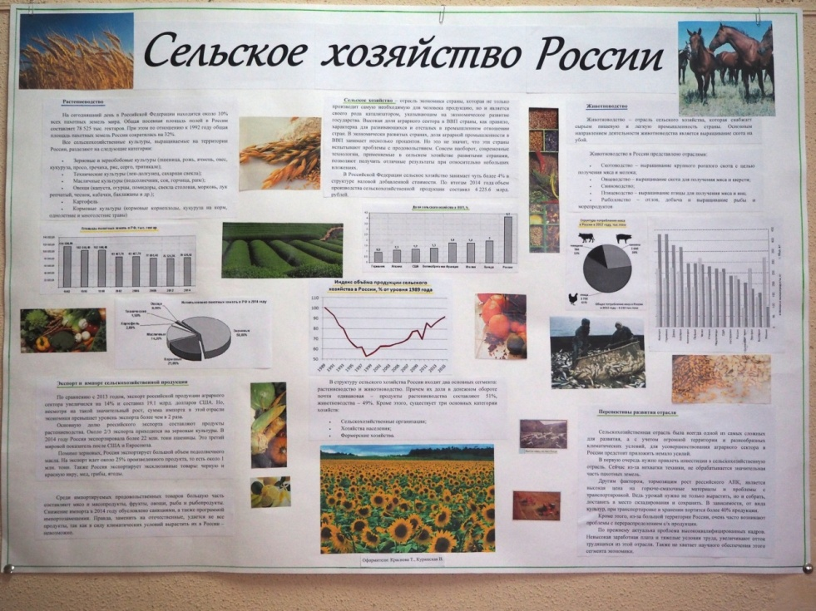 | 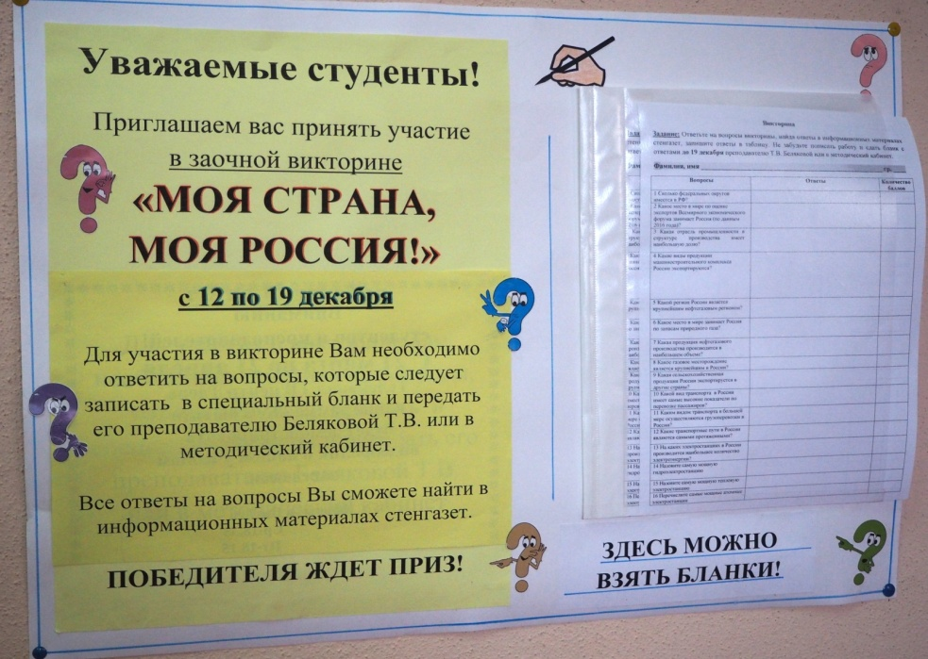

Приложение Д
Вопросы для заочной викторины
Задание: Ответьте на вопросы викторины, найдя ответы в информационных материалах стенгазет, запишите ответы в таблицу. Не забудьте пописать работу и сдать бланк с ответами преподавателю до __.__. 2016г.
Фамилия, имя ___________________________________________________ гр. ____
Вопросы | Ответы | Количество баллов
1 Сколько федеральных округов имеется в РФ? |  | 1
2 Какое место в мире по оценке экспертов Всемирного экономического форума занимает Россия (по данным 2016 года)? |  | 2
3 Какая отрасль промышленности в структуре производства имеет наибольшую долю? |  | 1
4 Какие виды продукции машиностроительного комплекса России экспортируются? |  | 2
5 Какой регион России является крупнейшим нефтегазовым регионом? |  | 1
6 Какое место в мире занимает Россия по запасам природного газа? |  | 1
7 Какая продукция нефтегазового производства производится в наибольшем объеме? |  | 1
8 Какое газовое месторождение является крупнейшим в России? |  | 1
9 Какая сельскохозяйственная продукция России экспортируется в другие страны? |  | 1
10 Какой вид транспорта в России имеет самые высокие показатели по перевозке пассажиров? |  | 2
11 Каким видом транспорта в большей мере осуществляются грузоперевозки в России? |  | 1
12 Какие транспортные пути в России являются самыми протяженными? |  | 1
13 На каких электростанциях в России производится наибольшее количество электроэнергии? |  | 1
14 Назовите самую мощную гидроэлектростанцию |  | 1
15 Назовите самую мощную тепловую электростанцию |  | 1
16 Перечислите самые мощные атомные электростанции |  | 1
17 Какая отрасль в структуре легкой промышленности имеет наибольшую долю? |  | 1
- 18 Назовите основные виды экспортируемой химической продукции |  | 2
19 Назовите 3 основных базы черной металлургии |  | 2
20 Какое место в мире занимает Россия по запасам железной руды? |  | 1
Напишите небольшое эссе на тему «Я горжусь Россией, потому что… |  | 5
ИТОГО
30 баллов

Дата ___. ___. 2016 ______________________
Подпись

Список литературы и источников информации

1 Активная методическая помощь педагогам [Электронный ресурс]/ Разработка педагогического проекта// Школа успешного учителя, 2014. – Режим доступа: http://edu-lider.ru/category/attestaciya/kak-razrabotat-pedagogicheskij-proekt/. – Загл. с экрана.

2 Колесникова И. А. Педагогическое проектирование: Учеб. пособие для высш. учеб. заведений / И.А.Колесникова, М.П.Горчакова-Сибирская; Под ред. И.А. Колесниковой. - М: Издательский центр «Академия», 2005. — 288 с.
3 Рекомендации по оформлению инновационного педагогического проекта [Электронный ресурс], 2014. – Режим доступа: http://obraz-old.volganet.ru. – Загл. с экрана.

